**RELATÓRIO SISTEMA SENSOR CAPACITIVO FLEXÍVEL**

**PARA DETECÇÃO DE FLUIDOS**

Pedro Vitor Ferreira do Rosario

[pedrovfr@gmail.com /](mailto:pedrovfr@gmail.com%20/) [p211517@dac.unicamp.br](mailto:p211517@dac.unicamp.br)

CAMPINAS

2020

Sumário

1 INTRODUÇÃO 3

1.1 MÉTODOS DE MEDIÇÃO 4

2 DESENVOLVIMENTO 6

2.1 EFM8SB1 6

2.1.1 Módulo de leitura capacitiva 7

2.2 Matriz de Sensores Capacitivos Flexíveis 10

2.3 Circuito Front-End do Sensor Capacitivo 12

2.4 Placa adaptadora MCU 13

2.5 Firmware 15

2.6 Software 15

2.7 Conexão do sistema 20

3 Conclusão 23

# INTRODUÇÃO

O sistema de medição capacitiva apresentado foi projetado usando uma matriz de sensores capacitivos flexíveis de fabricação própria, uma placa de circuitos impressos microcontrolada responsável pela leitura dos sensores, e um computador para exibição e pós processamento das medidas.

A estrutura de sensores flexível, baseado em um substrato de plástico e fitas de cobre, apresentam uma solução de baixo custo e fácil desenvolvimento, adaptável a aplicações *wearables* em diversos tamanhos e formatos.

A conexão dos sensores ao dispositivo de leitura é feita a partir de um cabo RJ45 blindado, ligada à placa, embarcada com um microcontrolador de 8 bits capaz de realizar medições precisas de sensores capacitivos. Presentes também a circuitaria de alimentação, debug e interface serial para um computador de placa única (Raspberry Pi 4).

A Figura 1 mostra o diagrama de blocos do sistema.

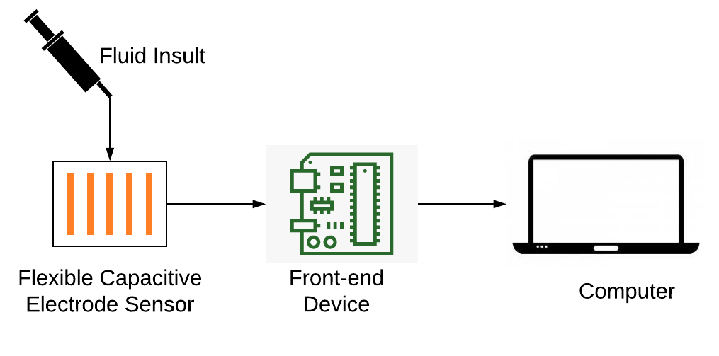

Figura 1 Diagrama de blocos do sensor capacitivo com eletrodo flexível.

No microcontrolador foi desenvolvido um firmware na linguagem C que comunica com o computador, faz a leitura do periférico de sensor capacitivo, e o envia estes dados via comunicação serial.

Na ponta do computador Raspberry Pi, um software, desenvolvido na linguagem Python 3, faz a leitura dos dados enviados pelo microcontrolador na porta serial, cria uma tabela com as medidas instantâneas, exibe gráfico em tempo real e gera uma planilha para futuras análises dos dados. Os dados são proporcionais à capacitância de cada eletrodo ao longo do tempo para todos os sensores dispostos na matriz. Após um ajuste, este software também pode normalizar o baseline e a sensibilidade de cada elemento da matriz de sensores.

O ajuste de pós-processamento é realizado para uma melhor visualização e análise de comparação para o usuário final. Consiste na remoção da linha de base (formada por capacitâncias de base e parasita que não carregam nenhuma informação relevante) e a normalização de cada canal ao valor máximo medido.

## MÉTODOS DE MEDIÇÃO

O modulo de leitura capacitiva embarcado no microcontrolador EFM8SB1 faz a conversão baseado no método descrito a seguir:

Este método é baseado no algoritmo de conversão usando um registrador de aproximação sucessivas SAR (do inglês, *sucessive approximation register*) muito empregado em conversores analógico-digital ADC (em inglês, *analog-digital converter*). Os conversores SAR tipicamente realizam uma busca binária, em que uma variável analógica externa é comparada um valor gerado por um bloco conversor digital-analógico DAC (do inglês, *digital-analog converter*) em que este valor é reajustado a cada passo de conversão [7].

Figura Esquema de funcionamento de uma estrutura SAR genérica

O DAC realiza a conversão a partir do valor do registrador N-bit SAR, no primeiro passo de conversão esse valor é definido como meio de escala. Neste primeiro passo a saída gerada pelo DAC será metade do valor de referência do ADC, Vref, a variável externa (Vin) é comparada com a variável gerada pelo DAC (VDAC) e o resultado desta comparação definirá o valor do bit mais significativo MSB (do inglês, *most significant bit*) do registrador SAR. O próximo passo de conversão se inicia com o novo valor do SAR gerando um novo valor VDAC para comparação com Vin e definição do próximo bit do registrador, indo do mais significativo ao menos significativo a cada passo de conversão. A conversão termina quando todos os bits do SAR forem definidos e o valor VDAC for equivalente ao valor Vin.

A leitura do sensor capacitivo por aproximações sucessivas faz uso de duas fontes de corrente digitalmente controladas, uma aplicando uma corrente fixa sobre um capacitor de referência e outra aplicando uma corrente ajustada sobre o sensor capacitivo, mostrado na Figura 4.

Figura 3 Sensor capacitivo baseado em aproximações sucessivas.

Uma corrente constante injetada em um capacitor produz uma variação de tensão em forma de rampa, dado pela relação:

Assim uma variação positiva na capacitância reduz a inclinação na curva de tensão sobre o capacitor, e uma variação negativa aumenta a inclinação. As tensões sobre o capacitor de referência e do sensor são comparadas de modo sucessivo, onde a corrente injetada no sensor é ajustada a cada passo. Assim como no conversor SAR genérico explicado anteriormente, um bloco DAC lê o registrador e reajusta a variável interna de comparação a cada passo. Neste caso específico o papel do DAC é desempenhado pela fonte de corrente digitalmente controlada e a variável de comparação é a corrente injetada nos capacitores. No fim da comparação as correntes Iref e I**sensor** serão equivalentes.

Tomando como exemplo um sensor de 16 bits, a corrente Isensor é ajustada primeiramente para metade de I*ref* (controle digital da fonte de corrente = 0x8000). Comparando os valores de tensão, caso V*sensor* for maior que Vref o MSB é ajustado para zero, caso V*sensor* < V*ref* o MSB é setado para 1. Na próxima conversão o próximo bit é definido, caso MSB = 1 o controle da corrente será 0xC000, caso MSB = 0 o controle será 0x4000. A tensão é comparada novamente, o bit em teste então será definido como 1 caso V*sensor* < V*ref* e 0 caso V*sensor* > V*ref* . Assim sucessivamente até o último bit, completando a palavra binária correspondente ao valor de capacitância do sensor.

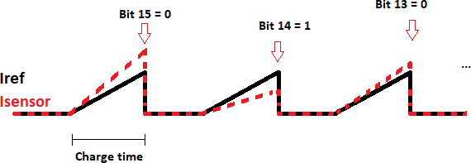

Figura 4 Exemplo de conversão sucessiva.

Este método apresenta as vantagens de ser uma medição diferencial para o capacitor sensor e para o capacitor de referência, propiciando assim uma alta rejeição ao ruído de alimentação (do inglês, *power supply rejection rate*, PSRR). A amostragem da operação sucessiva é imune à offsets DC pelo fato de mudanças relativas na tensão e no tempo são relativas à comparação dos capacitores. O curto período de amostragem também minimiza efeitos de ruídos de baixa frequência. Sendo uma tecnologia madura e com vantagens práticas é o método implementando por diversos circuitos integrados com módulos de sensor capacitivo. Com todos os componentes necessários já integrados no chip, dispensa componentes externos bastando apenas a conexão do sensor capacitivo direto no pad.

# DESENVOLVIMENTO

Neste capítulo será descrito cada componente do projeto e suas características.

## EFM8SB1

Esse microcontrolador oferece um baixo consumo de energia, modos de economia de energia com tempos de inicialização curtos, em encapsulamentos pequenos, tornando-os adequados para qualquer aplicação com bateria. Com um núcleo 8051 eficiente, 14 canais de detecção capacitiva de alta qualidade, a família EFM8SB1 também é ideal para aplicações embarcadas. [12]

* Pipelined CIP-51 Core
* 25 MHz maximum operating frequency
* Number of capacitive sensor channels: 14 sensors.
* Supply Voltage: 1.8 V to 3.6 V
* Current Consumption:
  + Active: 150 *µ*A / MHz at 24.5 MHz
  + Low-Power Sleep Mode: 50 nA
* Interface:
* UART
* SPI™ Master / Slave
* SMBus™ / I2C™ Master / Slave
* Up to 8 kB flash memory and 512 bytes RAM

### Módulo de leitura capacitiva

O bloco responsável pela leitura capacitiva, chamado de *Capacitive Sense* ou *CS0* pelo fabricante, realiza a conversão a partir do método descrito na seção 1.1. A Figura 5 apresenta o módulo especificado.

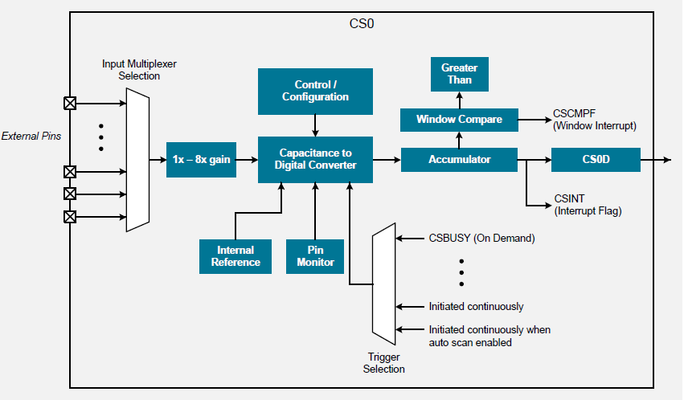

Figura Módulo CS0 - figura retirada do datasheet do EFM8SB1

As principais características deste bloco a seguir:

* Realiza leitura de capacitância dos pinos um a um através de um multiplexador ou de múltiplos pinos juntos.
* Ganho de entrado configurável.
* Método de acumulação e média de medidas por hardware.
* Múltiplas fontes internas de início de conversão.
* Operação mesmo em modos de economia de energia.
* Interrupções habilitáveis no final de conversão ou quando um valor medido atingir um *threshold* configurado.

As configurações necessárias para o uso do bloco serão feitas em firmware configurando os registradores responsáveis.

Os pinos usados para leitura capacitiva deverão ser configurados como entradas analógicas nos registradores **P**x**MDIN** (onde x é o Port específico, neste MCU conta com Port 0 e Port 1).

O acesso dos pinos ao bloco é feito via um multiplexador que pode ser escrito diretamente via firmware no registrador **CS0MX** ou percorrido os pinos de modo automático na funcionalidade de auto-scan. A seguir o mapeamento de endereços dos pinos no multiplexador na Tabela 1:

Tabela - Canais do multiplexador do CS0 - Imagem tirada do datasheet do EFM8SB1

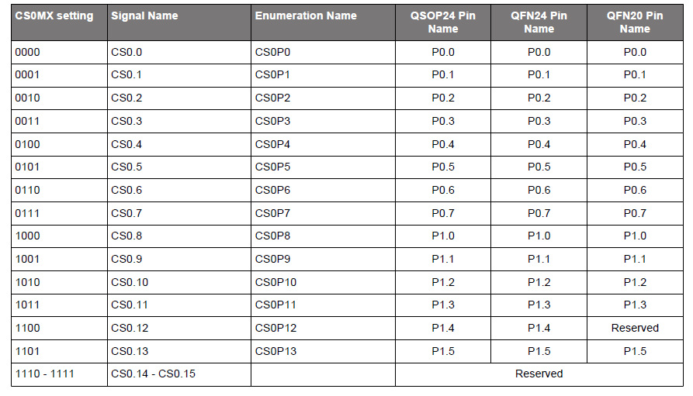

Para a inicialização do bloco são necessários: a habilitação (**CS0EN** = 1) é feita no registrador **CS0CN0** responsável pelo controle do bloco; inicialização do modo de início de conversão **CS0CM** no registrador **CS0CF**; e o ajuste dos demais registradores do bloco se necessário para aplicação.

O módulo pode ser configurado para iniciar ao overflow de um timer, quando setado o bit **CSBUSY** no registrador **CS0CN0**, para conversão contínua, ou para conversão única dos canais habilitados. A funcionalidade de auto-scan também pode ser configurada, de modo a varrer automaticamente uma sequência de canais de entrada contíguos. O primeiro e último pino a ser lido é definido nos registradores **CS0SS** e **CS0SE** respectivamente.

Na entrada após o multiplexador há um controle de ganho que pode ser ajustado em incrementos inteiros de 1x a 8x, que deve ser configurado de acordo com a capacitância medida. A opção de 8x oferece maior sensibilidade e é a padrão do sistema, para valores grandes de capacitância o ganho deve ser diminuído com controle feito no campo **CS0GC** do registrador **CS0MD1.**

Após a conversão o bloco acumulador permite armazenar e tirar a média de múltiplas medidas de um canal de entrada. O número de amostras acumuladas pode ser configurado para 1, 4, 8, 16, 32 ou 64, sendo definido no campo **CS0ACU** do registrador **CS0CF.**

O CS0 possui um comparador que permite uma comparação do último resultado da conversão capacitiva com o valor armazenado no registrador de *threshold* **CS0THH:L.** Uma interrupção do tipo *maior-que* será gerada se esta estiver habilitada e seta o bit **CSCMPF** no registrador **CS0CN0**. Se o acumulador estiver configurado, a comparação só será feita da média das amostras acumuladas. No modo auto-scan, caso ocorra uma interrupção de comparação, a varredura só será reiniciada após o **CSBUSY** ser definido para 1 em firmware.

O resultado da conversão é escrito nos registradores **CS0DH** e **CS0DL**, com 12, 13, 14, ou 16 bits, ajustáveis no campo **CS0CR** do registrador **CS0MD2**. Estes resultados serão a média das acumulações caso o acumulador esteja habilitado. Ao final da conversão ou da média de acumulações o flag de interrupção **CSINT** do registrador **CS0CN0** é atualizado para 1. O bit **CS0WOI** no registrador **CS0MD1** pode ser configurado para o despertar o dispositivo caso aperando em modo suspenso, sendo este periférico funcional mesmo neste modo.

Para garantir a acurácia das conversões, o bloco possui um monitor de pinos, que ativado para observar pinos que acionam grandes cargas. Em casos de pinos de saída com chaveamento com corrente alta, automaticamente ajusta tempos de conversão e realiza conversões de redundância quando necessário. O monitor de pinos é configurado no registrador **CS0PM** onde pode ser habilitado para cada periférico, o campo **CSPMWD** ajusta o número de redundâncias de conversões para caso de medida corrompida, e o bit **CSPME** do registrador é automaticamente ajustado para 1 caso haja um evento de corrupção e re-tentativa de conversão. A utilização do monitor de pinos só é recomendada caso haja real necessidade com interferência de pinos com alta carga de chaveamento. A funcionalidade de redundância de conversões significativamente reduz a frequência de operação do módulo.

A descarga do capacitor sensor é feita em duas etapas pelo sistema no começo de cada conversão, buscando melhorar a performance em ambientes ruidosos. A primeira etapa de descarga é feita sobre um resistor de baixa resistência onde a maior parte da carga é retirada ao terra. A segunda etapa é feita sobre um resistor de alta-resistividade removendo qualquer energia do ruído ambiente que tenha sido capturada pelo capacitor externo no final da primeira etapa de descarga.

O registrador **CS0DT** configura o tempo de descarga do primeiro reset. Para resistências altas em série ao capacitor externo tempos menores de descarga são requeridos, ao custo de perda na sensibilidade. O ajuste, quando necessário, deve ser feito iniciando com **CS0DT**, **CS0DR** e **CS0SIA** (**CS0DR** = 11b, **CS0DT** = 111b, **CS0SIA** = 001b)em seus valores máximos. O **CS0DT** deve ser reduzido um passo de cada vez, e medidas sem e com objetos sendo medidos pelo sensor. A redução deverá acontecer até a sensibilidade não ser significativamente reduzida.

O registrador **CS0DR** controla o tempo de descarga do segundo reset. Sensores resistivos requerem períodos mais longos de operação do **CS0DR**, ajustes deste registrador devem mirar no menor tempo possível para não impactar significativa no tempo de conversão total.

O tempo de rampa de conversão, explicado na seção 1.1, também pode ser ajustado pela fonte de corrente controlada sobre o capacitor de referência. Esta corrente é ajustada pelo registrador **CS0SIA**, para resistências em série muito altas o ajuste pode ser necessário. Da mesma maneira os registradores **CS0DT** e **CS0DR** devem ser ajustados aos seus máximos valores, e o ajuste do **CS0SIA** iniciado na corrente mínima (**CS0SIA** = 001b). A corrente deve ser aumentada em passos de um, realizando medidas até o ponto em que a sensibilidade não reduz significantemente.

Um controle de filtro passa-baixa ativo também é fornecido para limitar interferências de ruído. Esse filtro pode ser ajustado por tempo de subida **CS0RP** e por frequência de corte **CS0LP**. O ajuste de CS0RP quando necessário deve ser feito após os ajustes de **CS0CG**, **CS0IA**, **CS0DT** e **CS0DR**. Com o sistema configurado para realizar medidas continuamente repetidas, deve analisar o tempo de subida com o uso de um osciloscópio. Com o valor obtido deve se subtrair 200ns e usar este valor como tempo de rampa do módulo.

Os valores podem ser selecionados como a seguir:

|  |  |  |
| --- | --- | --- |
| Valor | Modo | Descrição |
| 0x0 | RAMP_MODE0 | O tempo de rampa é inferior a 1,5µs. |
| 0x1 | RAMP_MODE1 | O tempo de rampa é entre 1,5µs e 3µs. |
| 0x2 | RAMP_MODE2 | O tempo de rampa é entre 3 µs e 6µs. |
| 0x3 | RAMP_MODE3 | O tempo de rampa é maior que 6µs. |

Importante ressaltar que é altamente recomendável deixar as configurações dos registradores **CS0IA**, **CS0DT**, **CS0DR**, **CS0RP** e **CS0LP** nos valores padrão, e só realizar as análises para ajuste quando se fizer necessário.

## Matriz de Sensores Capacitivos Flexíveis

Foi montado um array de sensores interdigitados usando fitas de cobre sobre um substrato plástico. Uma camada de PVC foi depositada sobre os eletrodos, isolando assim eletricamente e fisicamente. O sistema de 3 camadas, mostrado na Figura 6, é então achatado mecanicamente para redução de bolhas de ar na estrutura do sensor. As propriedades dielétricas dos capacitores são então afetadas pela umidade e fluidos nas proximidades dos eletrodos.

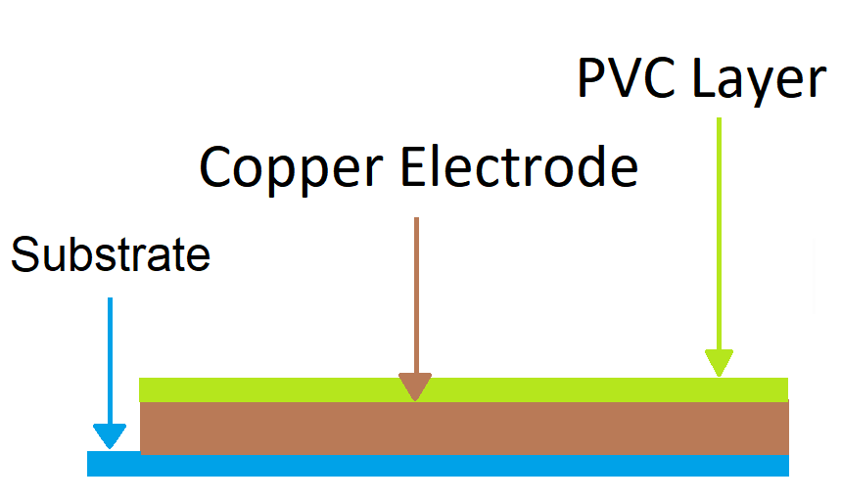

Figura 6 Corte transversal do sensor.

Os fios de conexão são soldados na borda dos eletrodos. Cada canal sensor é colocado entre dois eletrodos de iguais dimensões e eletricamente aterrados. As dimensões dos eletrodos são aproximadamente 80 mm de comprimento, 5 mm de largura e 0,02 mm de altura.

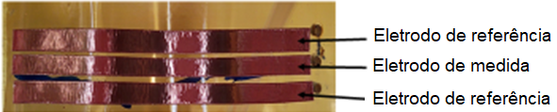

Figura Eletrodos colocados no manequim.

Os eletrodos sensores foram posicionados nos manequins em regiões definidas com base em estudos de vazamento realizados previamente. Foram definidas seis regiões de interesse, sendo: virilhas (posterior e anterior) e na parte posterior e anterior do tronco.

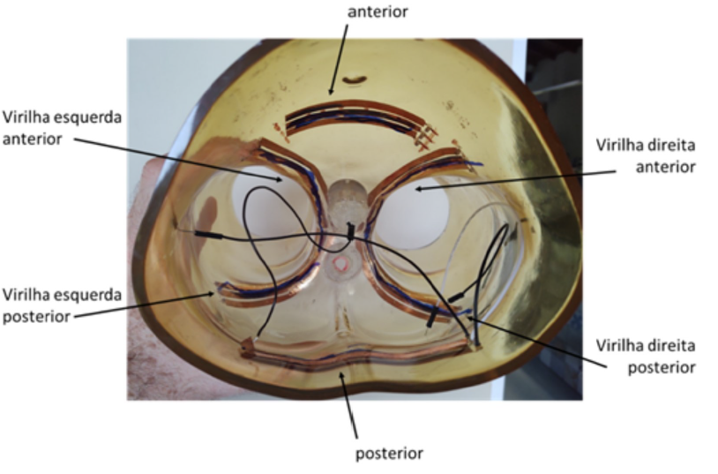

Figura Disposição dos sensores no manequim.

A conexão hidráulica com o manequim foi realizada com um tubo de polipropileno de 6 mm de diâmetro (Figura) tendo uma das extremidades conectada a uma seringa, como mostrado na Figura .

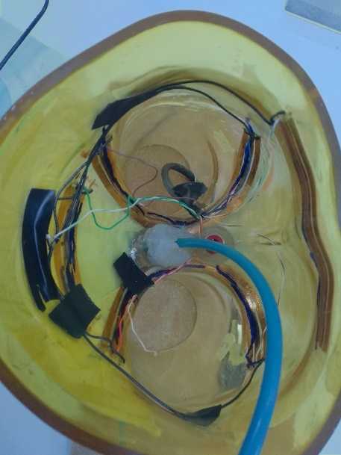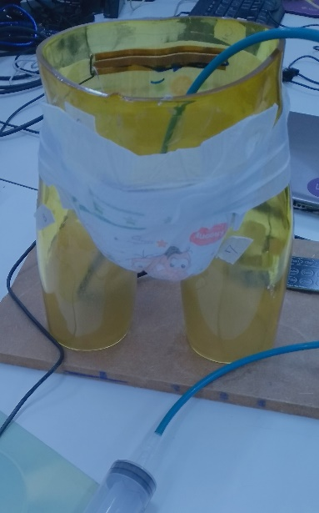

1. (b)

Figura Montagem hidráulica (a) e fralda vestida no manequim para início do teste experimental(b).

## Circuito Front-End do Sensor Capacitivo

O circuito de leitura e condicionamento de sinais constitui em uma placa de circuito impresso de condicionamento composta por um microcontrolador, um regulador de tensão e um conector blindado para os eletrodos capacitivos.

O dispositivo EFM8SB1 é o microcontrolador responsável pela leitura dos sensores e comunicação com um computador host. O circuito integrado do regulador LF33 fornece 3,3 V para o microcontrolador. Um conector RJ-45 blindado colocado na borda da placa de circuito impresso permite uma conexão fácil e confiável ao cabo dos eletrodos.

A Figura mostra o esquema elétrico deste circuito, o layout da placa de circuitos impressa e o circuito fabricado.

A placa de condicionamento de sinais é projetada com uma pinagem para a conexão da placa adaptadora do microcontrolador de soldagem SMD para soldagem through-hole.

Figura 10 Circuito Front-end do sistema de sensor capacitivo.

Uma malha de terra na face inferior foi feita em formato quadriculado com preenchimento de 10%. As trilhas foram reduzidas ao máximo em um esforço para reduzir acoplamentos capacitivos não desejados.

## Placa adaptadora MCU

Para facilitar a prototipagem e montagem do sistema foi desenvolvido uma placa adaptadora do chip EFM8SB1, no encapsulamento QFN, para pinagem do tipo *thru-hole*. Os capacitores de desacoplamento, de 10µf e 100nF, foram colocados nesta placa para cumprir a exigência de estarem o mais próximo dos pinos do chip.

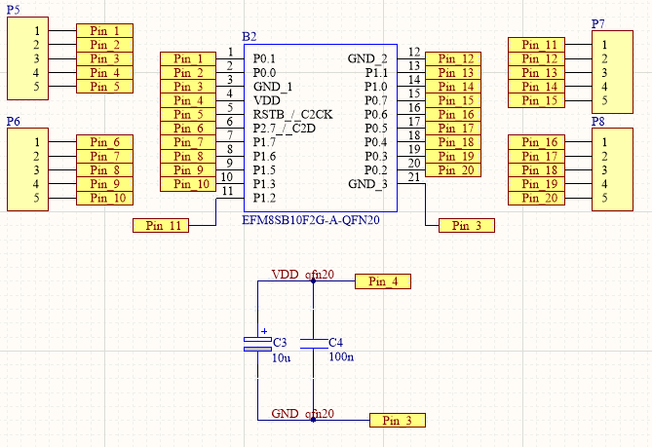

Figura Esquemático placa adaptadora

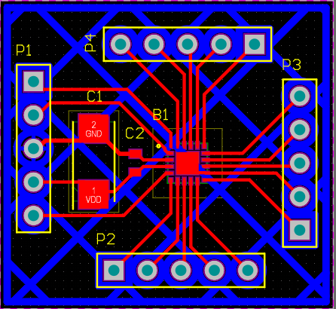

Figura Layout da placa adaptadora

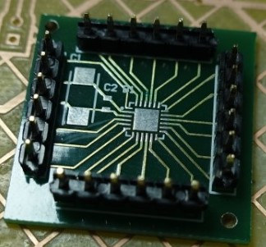

Figura Placa adaptadora, detalhe nos pads SMD para encapsulamento QFN

## Firmware

No MCU foi desenvolvido o código necessário em C para fazer a leitura do periférico. Estabelecendo a comunicação serial (UART), recebe uma requisição, faz a leitura do periférico C4, e envia os dados medidos para o PC host.

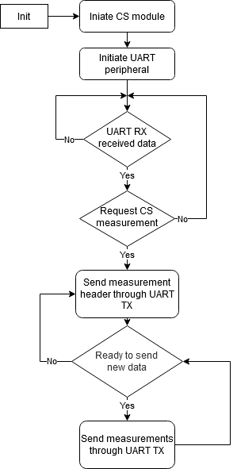

Figura 14 Firmware flowchart.

Foram configurados como entradas analógicas os seguintes pinos: do Port0 os pinos P0.6 e P0.7; e do Port1 os pinos P1.0, P1.1, P1.2, P1.3, e P1.4. O clock do sistema definido com o oscilador interno *high frequency oscillator* de 24.5MHz.

A atualização e leitura do periférico é feita de modo contínuo e transparente pela rotina CSLIB_update() da biblioteca proprietária, e chamada a cada loop da função main do firmware.

Para início do envio dos dados lidos do periférico de sensor capacitivo o caracter “a” deve ser lido no RX da porta UART. O flag de recebimento de mensagem serial é feita a cada enlace da função main.

Após análise de sensibilidade foi definido os valores default para as seguintes configurações da biblioteca de sensor capacitivos: **CS0IA**, **CS0DT**, **CS0DR**, **CS0RP** e **CS0LP.**

## Software

O software foi escrito em Python estabelece uma comunicação serial com o MCU (UART), faz o envio de uma mensagem de requisição, recebe os dados, faz o parse deles, monta uma tabela de valores e display os resultados em um gráfico real-time.

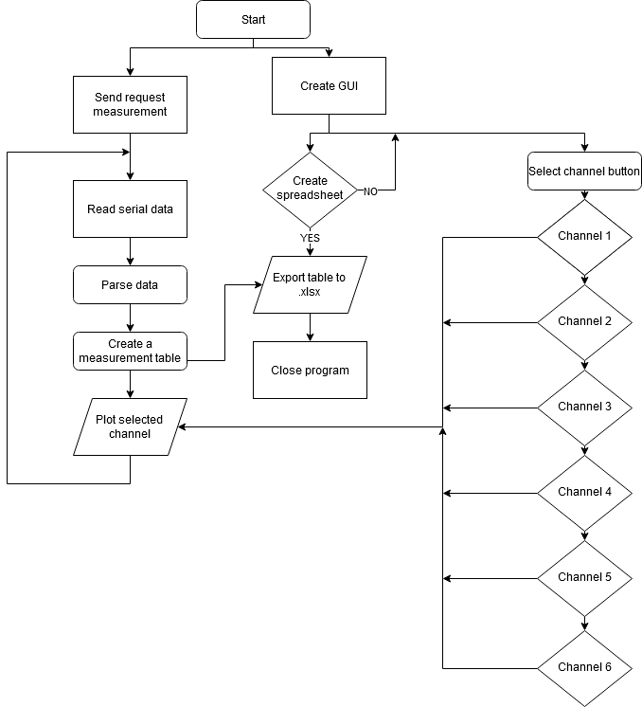

Figura Software fluxograma.

O software desenvolvido foi embarcado no computador de placa única Raspberry Pi 4b. Para o uso nesta plataforma foi desenvolvido o seguinte tutorial:

1. Acesso ao dispositivo via direta ou via conexão remota.
2. Para acesso direto, é necessário um cabo micro hdmi -> hdmi e um monitor com este tipo de conexão
   1. Ao conectar deve-se efetuar o login no dispositivo Raspberry Pi.

Ex.

Login: pi

Senha: raspberry

* 1. No canto superior direito do ambiente gráfico realizar a conexão a uma rede WiFi para acesso remoto posterior.

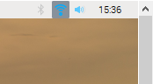

Figura Ambiente de conexão de rede e internet no Raspbian

A rede deve ser a mesma de acesso do computador em que será realizado o acesso remoto, ou uma rede gerada pelo computador através da função de hotspot móvel do Windows.

1. Para conexão remota via WiFi o dispositivo deve ser previamente conectado à rede, explicado no passo 2.
   1. Para gerar a rede via **hotspot móvel**, no ambiente de **configurações de rede e internet**, deve-se clicar e habilitar esta função.

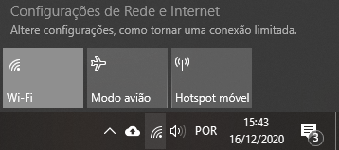

Figura Ambiente de Configurações de Rede e Internet no Windows

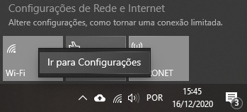

Figura Seleção das configurações de Hotspot

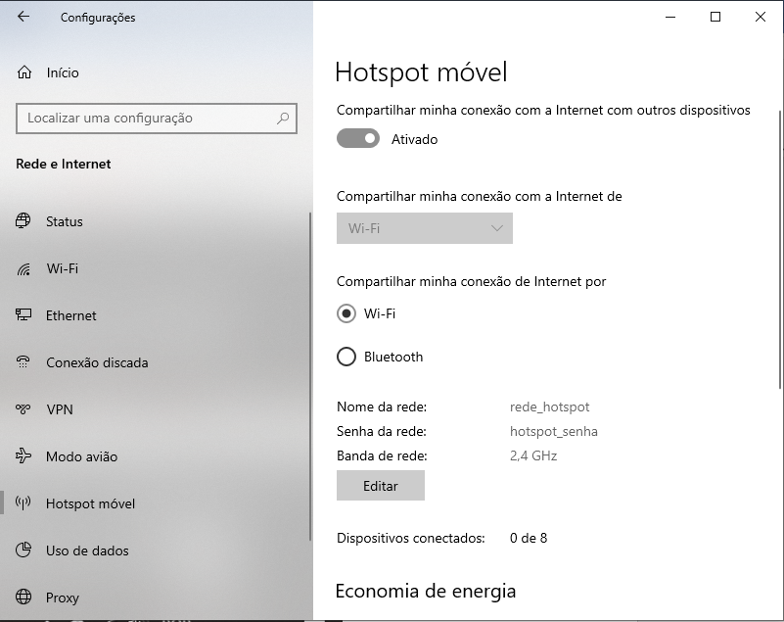

Figura Configurações de Hotspot, neste ambiente é possível obter o nome da rede gerada ou editar o nome e a senha

Neste ambiente é informado o nome da rede no qual o Raspberry Pi deve se conectar.

* 1. No assistente de conexão de remota do Windows (presente nas versões mais recentes deste sistema operacional), o endereço de IP do dispositivo deve ser informado.

Ex. 192.168.137.145

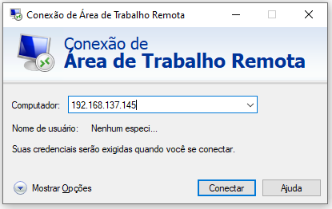

Figura Interface de conexão remota do Windows 10.

1. Ao conectar deve-se efetuar o login no dispositivo Raspberry Pi.

Ex.

Login: pi

Senha: raspberry

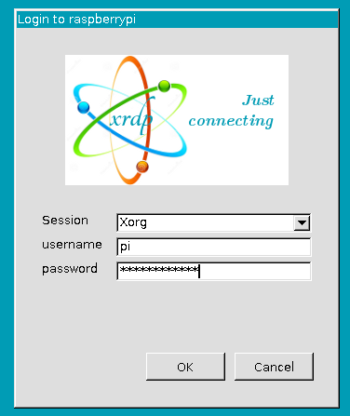

Figura Interface de login remoto no Raspbian.

1. O programa capacitive_sense_v1.2.py se encontra no Desktop do dispositivo, o acesso por linha de comando se dá a seguir:

$ cd Desktop/

$ ./capacitive_sense_v1.2.py

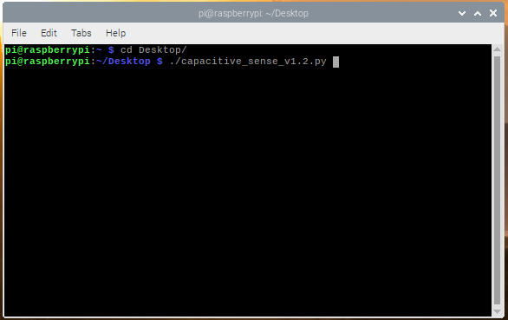

Figura Inicialização do script via terminal no Raspbian.

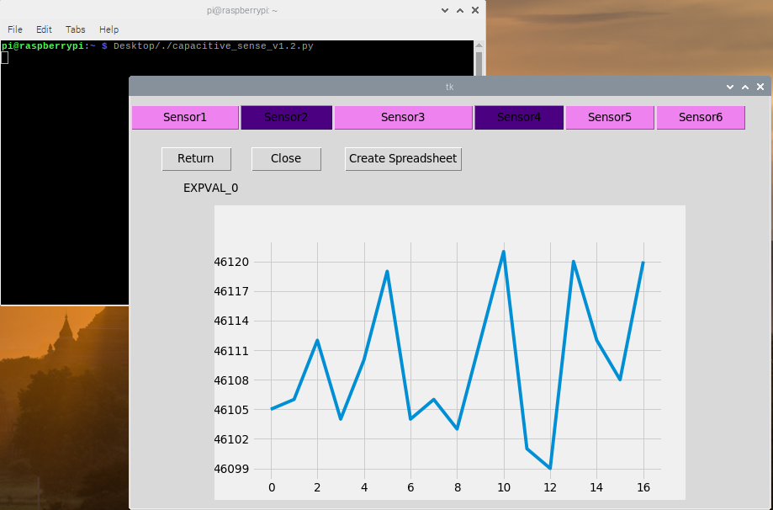

Figura Script iniciado via comando no terminal.

1. Ao final do sensoriamento a opção para criar uma tabela com os valores capturados no botão *create spreadsheet*. O arquivo sensors_data.xlsx será criado na mesma pasta do script.
2. Para o processamento da tabela no sistema operacional Windows, recomenda-se o uso do software WinSCP
   1. Realizar download e instalar no Windows do site: <https://winscp.net/eng/download.php>
   2. Ao executar o programa, deve ser informar:

**Host:** Será o ip do Raspberry, o mesmo usado para conectar na ferramenta de conexão remota.

Ex. 192.168.137.145

**Usuário:** O login do Raspbian

Ex. pi

**Senha:** Senha usada no login do Raspbian

Ex. raspberry

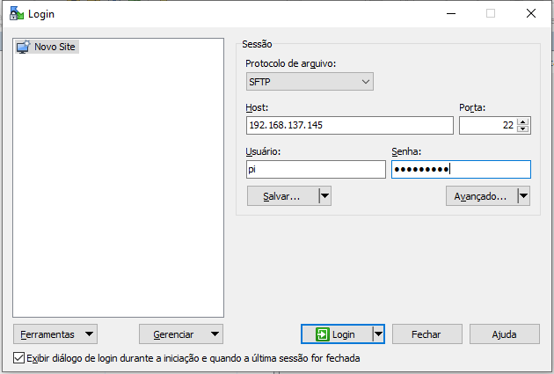

1. Figura 24 Ambiente de conexão do WinSCP
2. Após o login efetuado é possivel copiar o arquivo sensors_data.xlsx, entrado na pasta Desktop do Raspberry, na coluna à direita, e arrastando o arquivo para a pasta desejada no Windows, coluna à esquerda.

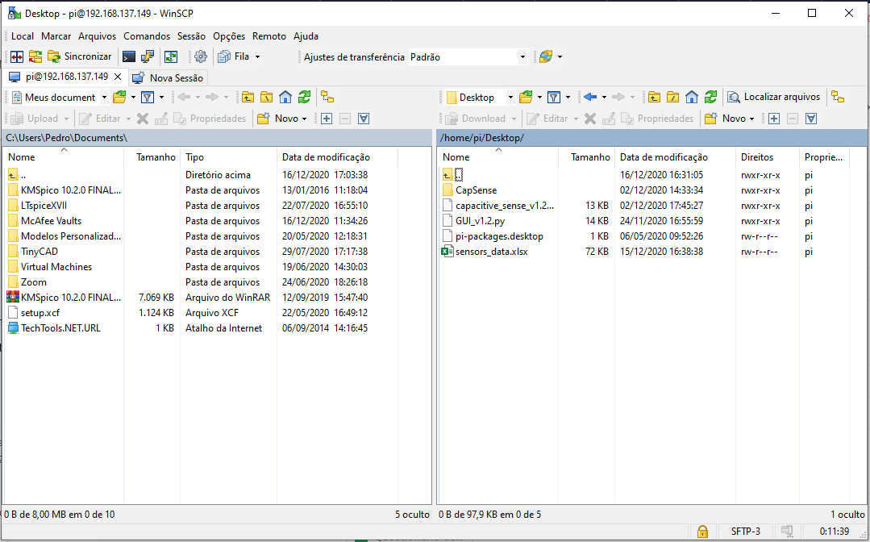

Figura Ambiente gráfico do WinSCP, à direita o computador host (Windows), à esquerda o computador acessado (Raspbian). Cópia de arquivos é possível apenas arrastando entre as duas colunas.

1. Para alterações e edições no programa, o versionamento se encontra na pasta CapSense no Desktop.

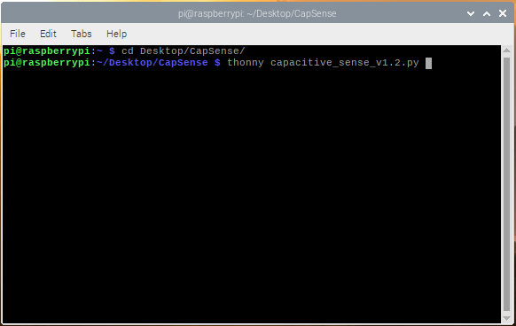

Figura Acesso a pasta de desenvolvimento deste projeto no dispositivo Raspberry pi.

Recomenda-se o uso do programa *Thonny Python IDE* presente do sistema operacional Raspbian, porém qualquer outro editor de texto ou IDE pode ser usado.

Ex

$ thonny capacitive_sense_v1.2.py

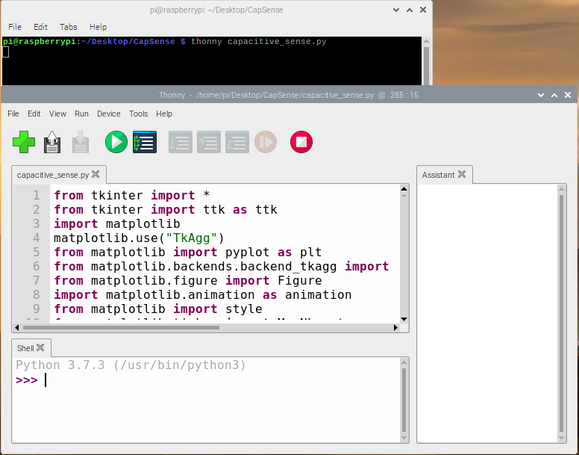

Figura Thonny IDE usada no desenvolvimento deste software.

## Conexão do sistema

O sistema completo é constituído de um computador de placa única, de uma placa de condicionamento, e da matriz de sensores na superfície a ser monitorada.

A alimentação do raspberry é feita via o cabo USB-C de 5V e fornece a alimentação para a placa front-end, a conexão UART é feita via fios entre estas duas placas além da referência.

Tabela Mapeamento de conexões do sistema

|  |  |  |
| --- | --- | --- |
| Função dos pinos | Pino barra Raspberry pi | Pino barra P2 placa front-end |
| GND | 6 | 1 |
| VDD 5V | 4 | 2 |
| RXD -> TX | 10(RXD) | 3(TX) |
| TXD -> RX | 8(TXD) | 4(RX) |

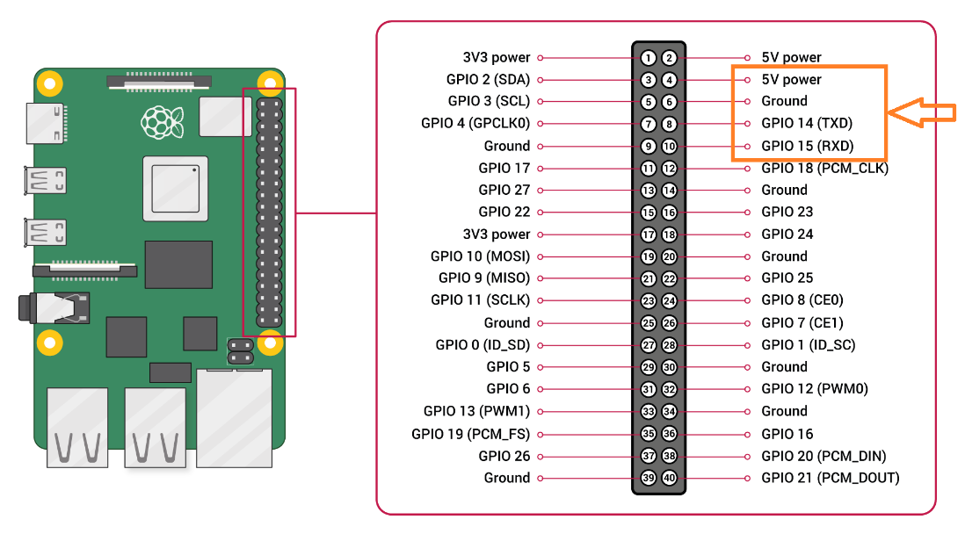

Figura Pinagem Raspberry Pi 4b com detalhe em laranja para os pinos usados neste projeto

Figura Pinagem Circuito Front-end detalhe em vermelho pinos conexão com Raspberry

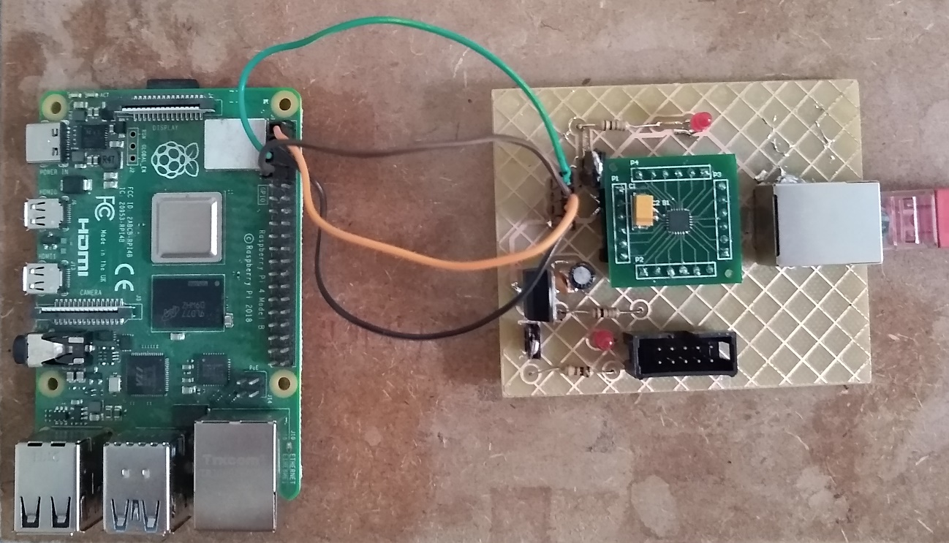

Figura Conexão Raspberry - placa front-end, VDD em laranja, GND em preto, TXD->RX em verde e RXD->TX em marrom

A conexão da matriz de sensores com a placa front-end é feita via cabo RJ-45 blindado.

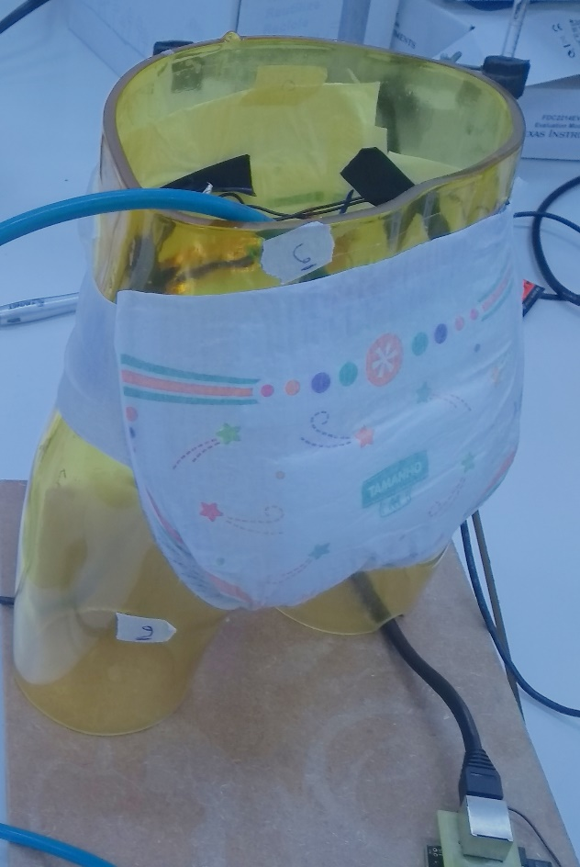

Figura Manequim com matriz de sensores acoplados e cabo de conexão RJ-45

Além da parte elétrica, ao manequim há a conexão hidráulica por um tubo de polipropileno de 6 mm de diâmetro tendo uma das extremidades conectada a uma seringa graduada.

# Conclusão

O sistema se apresenta funcional, realizando medições com sensibilidade boa em testes realizados em laboratório. Os sensores capacitivos montados em um manequim de acrílico possibilitam estudar a difusão do líquido e a cinética de absorção das almofadas do produto.